スキルアップ講座 「しぜん工作の先生になろう！」申込書

ふりがな  氏 名 |  |  |  | 年代
住 所 | 〒
電話番号 |  | Fax番号  または  メールアドレス
該当する項目に  〇を付けて  下さい | 1・イベント等で工作教室を実施したことがある  2・これからイベント出展や工作教室を実施したいと思っている  3・工作に興味がある  4・その他（ ）
申込締切：令和3年5月11日（火）
※講座名、氏名、年齢、郵便番号、住所、電話番号、Fax番号、またはEメールアドレスを
明記の上、郵便、Fax、Eメールのいずれかで、三重県環境学習情報センターへお申し込み
ください。申込書はHPからもダウンロードできます。
※個人情報は、三重県環境学習情報センターの通信以外には使用しません。
※お申し込みから3日以内に受付の連絡がない場合は、お手数ですがお問い合せください。
※なお、今後の新型コロナウイルス感染症拡大の状況によっては、講座を中止する場合があります。ご了承願います。
※参加に関するご案内は、締切日以降に郵送いたします。

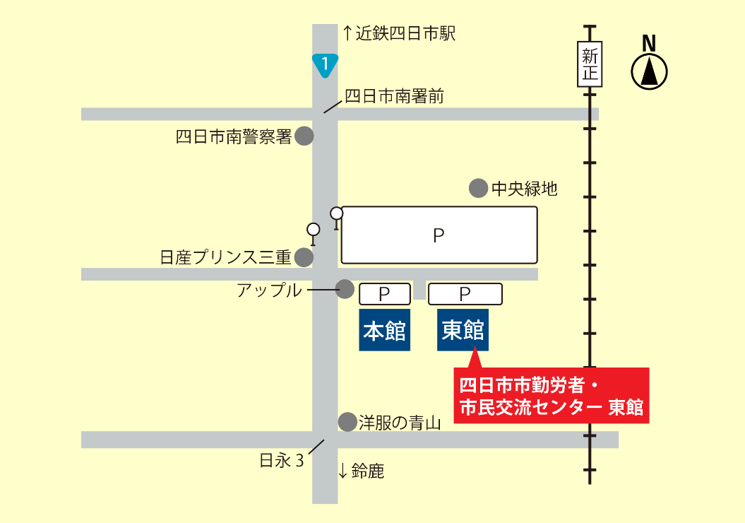
東館3階大会議室
【会場案内】四日市市勤労者・市民交流センター

